Вертикална интеграция на обучението в средното училище и университета чрез проективни методи в динамична среда

Боян Златанов*, Самет Караибрямов*, Бистра Царева

Ще разгледаме приложението на три забележителни теореми на проективната геометрия, осигуряващо вертикална интеграция на обучението в средното училище и университета. Всяка от тях дава кратък и универсален начин за решаване на големи групи задачи и от елементарната геометрия както и възможности за съставяне на множество нови задачи. В основата на нашия подход стои откриването на общия проективен корен на големи групи задачи. Това позволява обобщаване на твърдения, касаещи училищния материал. Новите твърдения са леки за студентите и понятни за изявените ученици. Познаването на пътя и инструментите, чрез които се извършват обобщенията, учи бъдещите учители как да тръгнат обратно към нови специални училищни задачи. Предварителната изследователска работа в това направление, както и
процесът на обучение се облекчават значително от избора на подходяща динамична среда. Както може да се очаква и проследи в настоящата работа съществена роля играе замяната на крайна с безкрайна точка и обратно. Ние използвахме нашата оригинална динамична програма Sam, създадена и настроена за нуждите на обучението по синтетична геометрия [1], защото тя притежава тази функция.

Триъгълник наричаме множеството на три точки, неинцидентни с една права и техните три съединителни прави.
Теорема на Дезарг за перспективните триъгълници. Съединителните прави на двойките съответни върхове на два триъгълника ABC и $A^{'}B^{'}C^{'}$ са различни и минават през една точка S, тогава и само тогава, когато пресечните точки на двойките им съответни страни са различни и се пресичат върху една права s.
Два триъгълника, които удовлетворяват тази теорема се наричат перспективни. Точката S се нарича перспективен център, а правата s–перспективна ос.

В Дезарговата конфигурация (10${}_{3}$) участват 10 прави и 10 точки, като върху всяка права лежат по три точки и през всяка точка минават по три прави.
Абстрактно изградената аксиоматика на проективното пространство (виж напр.[2], където са следвани идеите на [3]) се реализира в различни модели. Най-широко разпространен е евклидовият модел на проективното пространство, където се изпълняват и всички чертежи. Той се изгражда след разширяването на евклидовото пространство с безкрайните елементи. Ще съобщим само определения и факти, които имат връзка с предлаганите приложения.

* Авторите са частично финансирани от ПУ “Паисий Хилендарси”, Проект НПД – НИ11-ФМИ-004.

Множеството на всички прави , успоредни на дадена права g и тя самата се нарича безкрайна точка. Означаваме я $G_{∞}$ или $U_{g}$. Всяка евклидова права е инцидентна точно с една безкрайна точка.
Множеството на всички равнини, успоредни на дадена равнина α и тя самата се нарича безкрайна права. Означаваме я $u_{α}$. Всяка евклидова равнина е инцидентна точно с една безкрайна права. Всички безкрайни точки, инцидентни с равнината α и само те са инцидентни с $u_{α}$. Тъй като по-нататъшните разглеждания касаят евклидовия модел на проективната равнина, то ще се условим да бележим нейната безкрайна права с ω.
Центърът или оста на перспективните триъгълници могат да бъдат както крайни така и безкрайни обекти. На чертеж 1 са представени четирите възможни случая. От друга страна центърът и оста на перспективните триъгълници могат да бъдат както неинцидентни така и инцидентни.

Нека за облекчаване на речта да въведем известните понятия колинеарност на точки и конкурантност на прави.
Казваме, че три и повече точки са колинеарни, когато са инцидентни с една права.
Казваме, че три и повече прави са конкурантни, когато са инцидентни с една точка.

Задача 1. Да се докаже :
1.1). Медианите в триъгълника се пресичат в една точка.
1.2). Всеки два хомотетични триъгълника са перспективни ;
1.3) Всеки два перспективни триъгълника с ос безкрайната права ω са съответни за хомотетия или за транслация.
Решение: 1.1) Да означим средите на страните BC, CA, AB на ∆ ABC съответно с A´, B´, C´. От свойството на средните отсечки на триъгълника (B´C´ ║ BC, C´A´ ║ CA, A´B´ ║ AB) следва, че точките $P_{∞}=\text{BC}∩B^{'}C^{'}$, $Q_{∞}=\text{CA}∩C^{'}A^{'}$, $R_{∞}=\text{AB}∩A^{'}B^{'}$ са безкрайни. Тогава те лежат върху безкрайната права ω, т.е. $Δ\text{ABC}$ и ${ΔA}^{'}B^{'}C^{'}$имат перспективна ос ω. Следователно условията на Теоремата на Дезарг за перспективни триъгълници са удовлетворени и тогава правите AA´, BB´, CC´ са конкурантни, което означава още, че медианите на ∆ABC имат обща точка.
1.3) От условието, че двата перспективни триъгълника ABC и $A^{'}B^{'}C^{'}$ имат перспективна ос $s=ω$ следва, че съответните им страни са успоредни. Те имат и перспективен център S и за него има две възможности :
а) S e крайна точка (черт.1.2). В този случай $Δ\text{ABC}$ и ${ΔA}^{'}B^{'}C^{'}$ са съответни за хомотетия с център S;
б) S е безкрайна точка (черт.1.4). В този случай $Δ\text{ABC}$ и ${ΔA}^{'}B^{'}C^{'}$ са съответни за транслация.

Всяка забележителна точка Х на $Δ\text{ABC}$ може да се разглежда като перспективен център за двойката перспективни триъгълници : даденият $Δ\text{ABC}$ и ${ΔA}^{'}B^{'}C^{'}$, където $A^{'}=\text{AX}∩\text{BC}$, $B^{'}=\text{BX}∩\text{AC}$, $C^{'}=\text{CX}∩\text{AB}$. За тях са изпълнени условията на Теоремата на Дезарг и следователно пресечните точки на двойките им съответни страни са колинеарни. Това позволява да се съставят множество задачи за доказване на колинеарност на три точки. Предлагаме един пример, свързан с центъра на вписаната в триъгълника окръжност.

Задача2. Ако $A^{'}$, $B^{'}$, $C^{'}$ са пресечните точки на ъглополовящите на вътрешните ъгли на $Δ\text{ABC}$ със срещулежащите им страни, т.е. $A^{'}∈\text{BC}$, $B^{'}∈\text{AC}$, $C^{'}∈\text{AB}$, да се докаже колинеарност на следните три точки : $P=\text{BC}∩B^{'}C^{'}$, $Q=\text{CA}∩C^{'}A^{'}$, $R=\text{AB}∩A^{'}B^{'}$.

В настоящата работа често ще цитираме задачи от методическите ръководства [4], [5], в които са селектирани много задачи, касаещи доказване на колинерност на три точки и конкурантност на три прави. Задачите са систематизирани, съобразно използваните методи. Липсват проективните методи, чиято сила искаме да подчертаем.
Решенията на голяма група задачи (напр.80, 84, 85, 86, 92 и др. от [4]; 20, 21, 25, 114 и др. от [5]) се свеждат до разглеждане на триъгълници, чиито съответни страни са успоредни. Следователно тези триъгълници са перспективни с перспективна ос безкрайната права ω и тогава след прилагане на Теоремата на Дезарг веднага се доказва конкурантност на правите, съединяващи съответните им върхове.

Теоремата на Дезарг не ни ограничава да разположим върховете на двата перспективни триъгълника върху две прави. Така се получава следната задача:
Задача 3. Дадени са правите g и g´ като g g´= T и точките A, B, C $∈$ g, а A´, B´, C´$∈$g´. Да се докаже, че ако правите AA´, BB´, CC´ минават през една точка S, то точките T, P=BC´B´C, R=AB´A´B лежат на една права t.

Решение: (черт.2.) Тъй като точката S може да се разглежда като перспективен център за двойките триъгълници AB´C и A´BC´, то те удовлетворяват условието на Теоремата на Дезарг . Следователно пресечните точки R, P, T на двойките съответни страни са колинеарни.
Твърдението на задача 3 е в сила и при четирите възможни случая, представени на черт.2. Когато точка S е безкрайна, а T е крайна (черт.2.2) се получава задача 89 от [4].

Предлагаме на вниманието на читателя импровизации върху две задачи, които са ярък пример на възможностите за двупосочна вертикална интеграция на обучението по геометрия в средното училище и в университета, реализирана чрез проективните методи и облекчена чрез динамичната система Sam.

Задача 4. Даден е успоредник ABCD и точка K, лежаща във вътрешността му.
През точка K са построени правите p ║ AD и q ║ AB. Въвеждаме означенията : pAB=R, pCD=S, qAD=M, qBC=N, AKMR=1, BKNR=2, CKSN=3, DKMS=4, ACBD=O .
Да се докаже колинеарност на точките K, O и L, където L е пресечната точка на средните отсечки на четириъгълника MRNS. ([4], зад. 90)
Решение: (черт.3) Нека означим общата безкрайна точка на AB и CD с U∞ , а общата безкрайна точка на BC и AD с V∞ .
От условието p ║ AD ║ BC и q ║ AB ║ CD следва, че можем да приложим Задача 3 (черт.2.3) за правите AB и q, CD и q, AD и p, BC и p. Така разглеждайки тройките точки A, R, B и M, K, N ; D, S, C и M, K, N ; съгласно Задача 3 получаваме колинеарност на тройките точки 1, 2, U∞ и 3, 4, U∞. Следователно 12 ║ 34. После разглеждайки тройките точки A, M, D и R, K, S ; B, N, C и R, K, S ; съгласно Задача 3 получаваме колинеарност на тройките точки 1, 4, V∞ и 2, 3, V∞. Следователно 14 ║ 23 . Така установяваме, че четириъгълникът 1234 е успоредник със страни, успоредни на страните на дадения успоредник ABCD.
Като напомним условието за колинерност на тройките точки A,1,K; B,2,K; C,3,K; D,4,K, можем да заключим, че успоредниците ABCD и 1234 са съответни за хомотетия h с център K. Тъй като точките 1, 2, 3, 4 са пресечни точки на диагоналите на четирите малки успоредника (ARKM, BRKN, CNKS, DSKM), то следва, че те са точно средите на посочените в условието отсечки и коефициентът на h е 2. От h(A,B,C,D)=1,2,3,4. следва че и пресечните точки на диагоналите им O=ACBD и L=1324 са съответни за h, т.е. точките K, L, O са колинеарни като KO=2.

Сега ще обобщим задачата за произволен четириъгълник ABCD. За да се осмисли по-добре обобщението, ще използваме понятието пълен четириъгълник:
Пълен четириъгълник наричаме множеството на четири точки, никои три от които не са колинеарни и техните шест съединителни прави.
Точките се наричат върхове, правите –страни, а пресечните точки на двойките срещуположни страни – диагонални точки.
Успоредникът може да се разглежда като пълен четириъгълник, на който две от диагоналните точки са безкрайни.
Замяната на произволен четириъгълник с пълен четириъгълник ще ни освободи от ограничението точка К да лежи във вътрешността на четириъгълника.

Нека въведем и преобразованието хомология, която ще замени хомотетията при обобщението.
Колинеация се нарича биективно съответствие, при което: точка и права се изобразяват съответно в точка и права и инцидентността на точка и права се запазва.
Хомология Ф се нарича колинеация, различна от тъждественото преобразование, за която съществуват права, наречена ос на Ф и точка, наречена център на Ф, така че всяка точка върху оста и всяка права през центъра са двойни за Ф.
Свойства на хомологията: съединителната права на всяка двойка съответни точки минава през центъра й; пресечната точка на всяка двойка съответни прави лежи върху оста й.
Хомотетията е хомология с краен център и ос безкрайната права. Транслацията е хомология с безкраен център и ос безкрайната права.
Лесно се доказва твърдението:
Всеки два перспективни триъгълника с перспективен център S и перспективна ос s са.съответни за хомология с център S и ос s.

Задача 5. Даден е пълният четириъгълник ABCD с диагонални точки U=ABCD, V=ADBC и произволна точка K, нележаща върху страните му. През точка K са построени правите p = KV и q = KU, и нека pAB=R, pCD=S, qAD=M, qBC=N, ACBD=O, AKMR=1, BKNR=2, CKSN=3, DKMS=4, 1324=L.
Да се докаже колинеарност на точките K, O, L.
Решение: (черт. 4) От условието, че правите q, AB, CD минават през точка U, а правите p, AD, BC минават през точка V следва, че можем да приложим Задача 3 (черт.2.1) за правите AB и q, CD и q, AD и p, BC и p. Така разглеждайки тройките точки A, R, B и M, K, N ; D, S, C и M, K, N ; съгласно Задача 3 получаваме колинеарност на тройките точки 1, 2, U и 3, 4, U. Следователно 1234=U. После разглеждайки тройките точки A, M, D и R, K, S ; B, N, C и R, K, S ; съгласно Задача 3 получаваме колинеарност на тройките точки 1, 4, V и 2, 3, V. Следователно 1423=V.
Така установихме, че пълните четириъгълници ABCD и 1234 имат общи диагонални точки U и V. Да разгледаме хомология Ф с център точка К, ос правата UV и двойка съответни точки А, 1. Отчитайки свойствата на хомологията, имаме Ф(ABCD)=1234. Но тогава и Ф(O=ACBD)=Ф(AC)Ф(BD)=1324=L, което означава колинеарност на точките O, K, L.
Задача 5 е интересна както за студентите, така и за изявените ученици.
Вертикалната интеграция започна във възходяща посока. Но сега можем да я насочим по-категорично и надолу. Достатъчно е точно една от диагоналните точки на пълния четириъгълник да направим безкрайна - напр точка U. Сега ABCD е трапец и ето следващата задача.

Задача 6: Даден е трапец ABCD с бедра AD и BC, чиито продължения се пресичат в точка V и произволна точка K от вътрешността му. През точка K са построени правите p=KV и q ║ AB ║ CD и нека pAB=R, pCD=S, qAD=M, qBC=N, , AKMR=1, BKNR=2, CKSN=3, DKMS=4, O=ACBD , 13 24=L. Да се докаже :
6.1 Четириъгълникът 1234 е трапец с бедра, чиито продължения минават през точка V;
6.2 Колинеарност на точките K, O и L.
Упътване. (черт.5) При доказване колинеарност на точките 1, 4, V и 2, 3, V се прилага Задача 3, черт.2.1, а при доказване колинеарност на точките 1, 2, U∞ и 3, 4, U∞ се прилага Задача 3, черт.2.4. В тази задача хомологията ще бъде с център К и ос o=VU∞, т.е. права през точка V, която е успоредна на основите на трапеца

Теорема на Пап. Ако A, B, C са три различни точки, принадлежащи на правата g,
а A´, B´, C´ са три различни точки, принадлежащи на правата g´, то точките
P=BC´B´C, Q=CA´C´A, R=AB´A´B принадлежат на една права u. (черт.6)
На чертеж 6 даваме символичен запис на получаването на точките P, Q, R от правата u, който облекчава приложението на Теоремата на Пап.
В конфигурацията на Пап (9${}_{3}$) участват 9 прави и 9 точки, като върху всяка права лежат по три точки и през всяка точка минават по три прави.

Задача 7. Ако ABCD и ARKM, където R$∈$AB , M$∈$AD са пълни четириъгълници с общи диагонални точки U и V, то точките C, K, P=BMDR са колинеарни.

Решение: (черт. 7.1) Прилагаме Теоремата на Пап за двете тройки колинеарни точки
B, R, U и D, M, V и получаваме, че точките P, K, C са колинеарни.

Нека сега заменим крайната диагонална точка U с произволна безкрайна точка U∞ (черт.7.2). Сега пълните четириъгълници ABCD и ARKM се превръщат в два трапеца с основи съответно AB, CD и AR, KM. След прилагане на Теоремата на Пап за тройките колинеарни точки B, R, U∞ и D, M, V получаваме, че точките P, K, C са колинеарни.

След замяна и на втората диагонална точка V с произволна безкрайна точка V∞, различна от U∞, получаваме успоредниците ABCD и ARKM (черт.7.3). Сега прилагаме Теоремата на Пап за тройките колинеарни точки B, R, U∞ и D, M, V∞ и получаваме отново, че точките P, K, C са колинеарни.

Задача 7 ще се яви повтарящ се компомент в решението на следващите задачи. Отделихме я като самостоятелна задача, за да подпомогнем читателя.

Задача 8. Даден е успоредник ABCD и точка K, лежаща във вътрешността му.
През точка K са построени правите p║AD и q ║AB. Въвеждаме означенията : pAB=R, pCD=S, qAD=M, qBC=N, ANCR=T, BSDN=Q, CMAS=G, DRBM=P. Да се докаже колинеарност на следните тройки точки :
P, K, C ; T, K, D ; Q, K, A ; G, K, B .
Решение: (черт. 8) Нека означим общата безкрайна точка на AB и CD с U∞ , а общата безкрайна точка на BC и AD с V∞.
Прилагаме последователно теоремата на Пап за следните тройки колинеарни точки :
B, R, U∞ и D, M, V∞; A, R, U∞ и C, N, V∞; D, S, U∞ и B, N, V∞; C, S, U∞ и A, M, V∞.
Следва колинеарност съответно на следните тройки точки :
P, K, C; T, K, D ; ([4], зад.83), Q, K, A ; G, K, B .

Коментар 1. Искаме да отбележим, че този подход към решението на задачата не само дава бързо решение, но по-важното е ,че той ни позволява лесно да съставим и редица други задачи, осъществявайки вертикалната интеграция на обучението в училище и университета .
Първо бързо разширихме зад.83, от [4]. Така пък установявайки, че точка K принадлежи на отсечките DT, AQ, CP, BG; както и на RS и MN, можем да използваме множество двойки перспективни триъгълници с перспективен център K и да предвидим колинеарност на нови тройки точки. Например от перспективността на ∆ GRQ и ∆BSA следва колинеарност на точките GRBS=X, RQSA=Y, GQBA=Z. Описването на всички възможни двойки перспективни триъгълници е една комбинаторна задача. Изследването на взаимното положение на перспективните им оси се облекчава съществено в динамична среда.

Сега нека обобщим задача 8 като се откажем от изискването точките U и V да са безкрайни.

Задача 9 Даден е произволен пълен четириъгълник ABCD с диагонални точки
U=ABCD, V=ADBC и произволна точка K, нележаща на негова страна. Нека през точка K са построени правите p=KV и q=KU. Да въведем означенията : pAB=R, pCD=S, qAD=M, qBC=N, ANCR=T, BSDN=Q, CMAS=G, DRBM=P. Да се докаже колинеарност на следните тройки точки: P, K, C ; T, K, D ; Q, K, A ; G, K,B.
Решение : (черт.9) Решението на задача 9 следва доказателството на задача 8, като само в записа заменя точките U∞, V∞ съответно с U, V.

Последната задача и генерираните от нея нови задачи (виж Коментар 1, който е в сила и сега), се вписват много удачно в курса по синтетична геометрия за студенти. Те остават интересни и в обучението на изявените ученици.
Сега нека отново да се върнем на трапеца, избирайки точно една от диагоналните точки на пълния четириъгълник ABCD за безкрайна - напр точка U. Така получаваме

Задача 10. Даден е трапец ABCD с бедра AD и BC, чиито продължения се пресичат в точка V и произволна точка K от вътрешността му. През точка K са построени правите p=KV и q║AB║CD. Ако въведем означенията : pAB=R, pCD=S, qAD=M, qBC=N, ANCR=T, BSDN=Q, CMAS=G, DRBM=P, да се докаже колинеарност на следните тройки точки : P, K, C ; T, K, D ; Q, K, A ; G, K, B ;

Препоръчваме на читателя самостоятелно да реши следващите две задачи.
Задача 11. Нека в неравностранния триъгълник A${}_{1}$A${}_{2}$A${}_{3}$ средите на страните A₂A₃, A₃A₁ и A₁A₂ са съответно E₁, E₂ и E₃, а петите на височините към тези страни – съответно H₁, H₂ и H₃. Да се докаже, че пресечните точки P₁, P₂ и P₃ на двойките прави E₁H₃ и E₃H₁, E₃H₂ и E₂H₃, E₂H₁ и E₁H₂ лежат на една права. Коя е тази права? (задача М+412, списание Математика +, бр. 3, 2010)
Упътване. Достатъчно е да приложите три пъти Теоремата на Пап за подходящите тройки колинеарни точки (например за A₁, E₃, H₃ и A₃, E₁, H_{1...}).

Задача 12. Нека ∆ABC и ∆PQR са два триъгълника. Да се докаже, че ако правите AP, BQ, CR ; минават през точка O₁, а правите AQ, BR, CP ; минават през точка O₂, то и правите AR, BP, CQ ; минават през една точка O₃.
Упътване. (черт.11) Точките O₁ и O₂ са перспективните центрове съответно на двойките перспективни триъгълници ABC, PQR и ABC, QRP. Приложете Теоремата на Пап за тройките колинеарни точки A, P, O₁ и B, R, O₂ и на края въз основа на получения резултат, приложете теоремата на Дезарг за перспективни триъгълници, за да докажете, че правите AR, BP, CQ; минават през една точка.

Елипса (в частност и окръжност), хипербола и парабола са неизродените конични сечения.
Теорема на Паскал. Шестоъгълникът ${\text{AB}}^{'}{\text{CA}}^{'}{\text{BC}}^{'}$ е вписан в коничното сечение к тогава и само тогава, когато точките $P={\text{AB}}^{'}∩A^{'}B$, $Q=B^{'}C∩{\text{BC}}^{'}$, $R={\text{CA}}^{'}∩C^{'}A$ принадлежат на една права.
Правата се нарича права на Паскал. На 16 годишна възраст Блез Паскал доказва тази забелeжителна теорема, наричана още“теорема за мистичния шестоъгълник”.

В проективната равнина е в сила следният
Принцип за дуалност. Ако в едно вярно трърдение заменим думите точка и права съответно с права и точка, то получаваме отново вярно твърдение.
Теоремата, която е дуална на теоремата на Паскал, е доказана само няколко години преди откриването на дуалния принцип и носи името на своя откривател – Брианшон.

Теорема на Брианшон. Шестостранникът ${\text{ab}}^{'}{\text{ca}}^{'}{\text{bc}}^{'}$ е описан около коничното сечение k тогава и само тогава, когато правите $p=({\text{ab}}^{'})(a^{'}b)$, $q=(b^{'}c)({\text{bc}}^{'})$, $r=({\text{ca}}^{'})(c^{'}a)$ минават през една точка.
Точката се нарича точка на Брианшон.
Теоремите на Паскал и Брианшон са в сила и в частните случаи, когато точка от коничното сечение се замени с допирателна или обратно. За приложението им е важен следният факт:
Ако точка А принадлежи на коничното.сечение к, то под съединителна права на точка А със себе си разбираме допирателната към к в точка А.
Ако правата $α$ е допирателна към коничното сечение к, то под пресечна точка на $α$ със себе си разбираме допирната точка на $α$ с к.
Теоремата на Пап може да се разглежда като теорема на Паскал, приложена в случая, когато върховете на “мистичния шестоъгълник” са разположени върху две прави, интерпретирани като изродено конично сечение.

Задача 13. Даден е вписан в окръжност четириъгълник ABCD. Пресечната точка на страните AB и CD е точката L, пресечната точка на страната BC и допирателната d към окръжността в точката D е означена с M , а пресечната точка на страната AD и допирателната c към окръжността в точката C е означена с N .Да се докаже, че точките L, M, N лежат на една права.([4], зад.125)
Решение. Съгласно теоремата на Паскал, приложена за точките ABCCDD намираме: Точките ABCD=L, BCDD=BCd=M, CCDA=cDA=N са колинеарни.

Задача 14. Нека ∆ABC е вписан в окръжност (конично сечение) k и с a, b, c да означим допирателните прави към k съответно в точките A, B, C. Ако въведем и точките $A^{'}=b∩c$, $B^{'}=c∩a$, $C^{'}=a∩b$, да се докаже :
14.1) пресечните точки на страните на ∆ABC с допирателните прави към k в срещуположния връх на триъгълника лежат на една права s;
14.2) правите ${\text{AA}}^{'}$, ${\text{ΒΒ}}^{'}$, ${\text{CC}}^{'}$ минават през една точка S ;
14.3) точка S и права s са полюс и поляра относно k. (за студенти)
Решение. (черт.12) Съгласно теоремата на Паскал, приложена за точките AABBCC, намираме: Точките AABC=aBC=P, ABCC=ABc=Q, BBCA=bCA=R са колинеарни.
Съгласно теоремата на Брианшон, приложена за правите aabbcc, намираме: Правите $p=(\text{aa})(\text{bc})={\text{AA}}^{'}$, $q=(\text{ab})(\text{cc})=C^{'}C$, $r=(\text{bb})(\text{ca})={\text{BB}}^{'}$ са конкурантни.
Елипсата на чертеж 12 може да бъде заменена с окръжност, когато задачата се представя на ученици.
Предлагаме на читателя да реши самостоятелно задачи 120 и 124 от [4], 105 от [5]. Решенията на тези задачи, както и на задача 125, представени в [4] и [5]., са доказателства на Теоремата на Паскал и частните случаи от нея, когато коничното сечение е окръжност.
Коментар 2. Интересно е да отбележим, че ако шест точки принадлежат на едно конично сечение, с тях се свързват 60 прави на Паскал, в зависимост от това как сме пренаредили точките. И като прибавим вписаните петоъгълници, четириъгълници и триъгълници с допълващите ги допирателни до шест обекта, приналежащи на коничното сечение, се очертава огромен обем от задачи. Проективният подход, който предлагаме за решаване на тези задачи чрез теоремата на Паскал, ги обединява в един тип задачи, решими кратко и универсално. Аналогично стои въпросът с описаните многоъгълници и точката на Брианшон.
Сега ще решим известната задача на Кокстер :

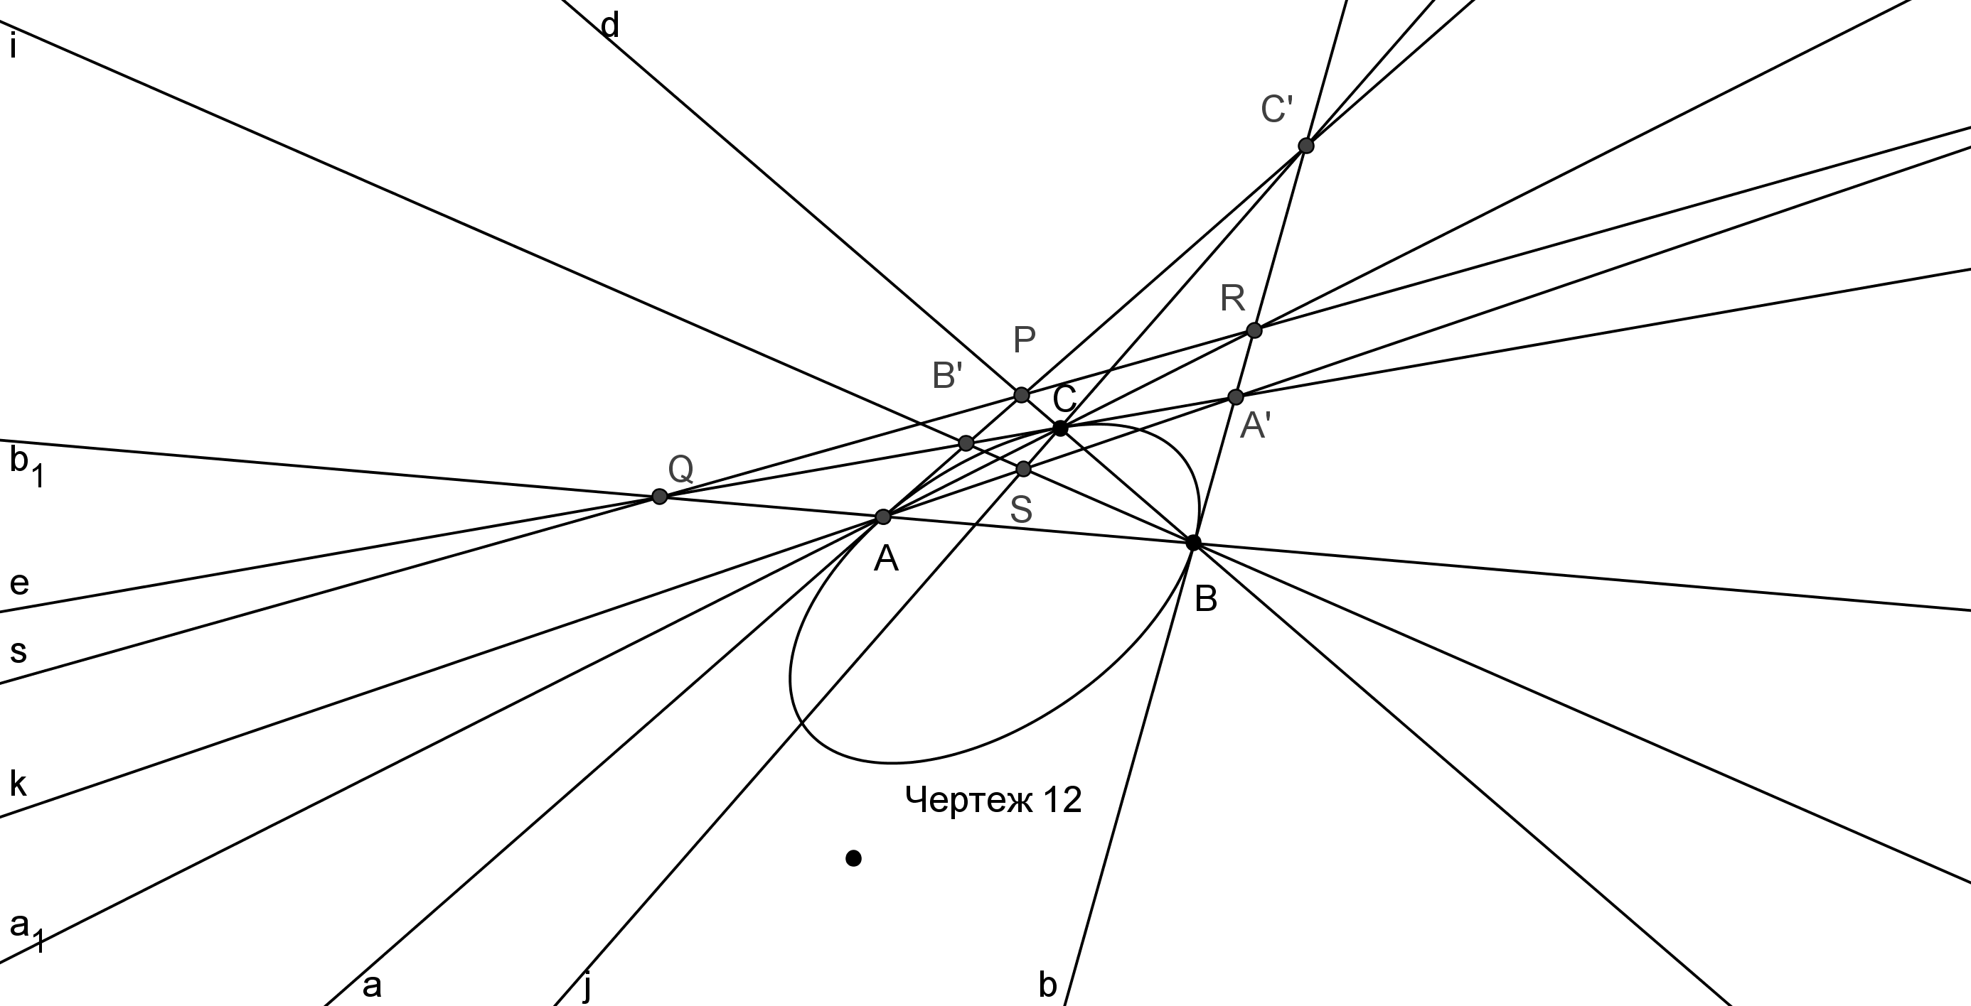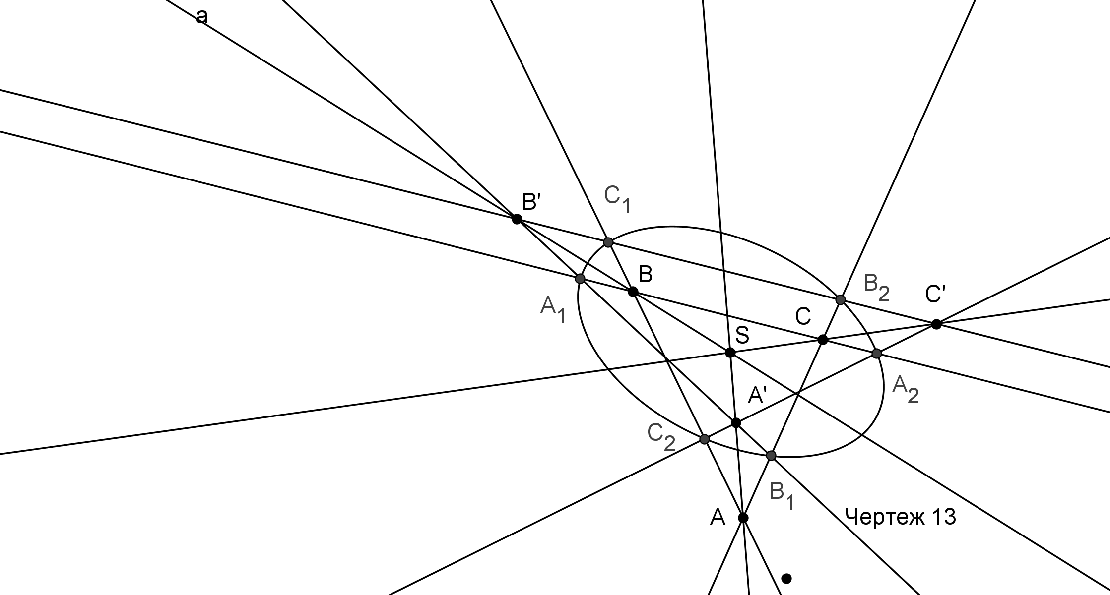

Задача 15. Ако два триъгълника са перспективни, то шестте пресечни точки на несъответните им страни лежат върху едно конично сечение.([3], стр. 127)

Решение. (черт.13) Да означим перспективните триъгълници с ABC и A´B´C´. Върху тяхната перспективна ос s лежат точките P=BCB´C´, Q=CAC´A´, R=ABA´B´
Да въведем точките: A₁=BCA´B´, A₂= BCA´C´, B₁=ACA´B´, B₂=ACB´C´,
C₂=ABA´C´, C₁=ABB´C´ и да разгледаме шестоъгълника A₁ B₁ B₂ C₂ C₁ A₂.
Тъй като точките A₁ B₁C₂ C₁=A´B´AB=R, B₁ B₂C₁ A₂=ACA´C´=Q,
B₂ C₂A₂ A₁=B´C´BC=P лежат върху перспективната ос s, то съгласно теоремата на Паскал шестоъгълникът A₁ B₁ B₂ C₂ C₁ A₂ е вписан в конично сечение.
Задача 14 може да се разглежда като частен случай на задача 15, когато
$A∈B^{'}C^{'}$, $B∈A^{'}C^{'}$, $C∈A^{'}B^{'}$, от където следва C₁=B₂=A, A₂=C₂=B, B₁=A₁=C.

На края ще решим задача M+432 от брой 2, 2011г. на списание Математика+.

Задача 16.Шестоъгълникът A₁ A₂ A₃ A₄ A₅ A₆ е описан около коничното сечение k₁.
Да се докаже, че пресечните точки на двойките несъответни страни за триъгълниците A₁A₃A₅ и A₄A₆A₂ лежат на конично сечение k_{o}.
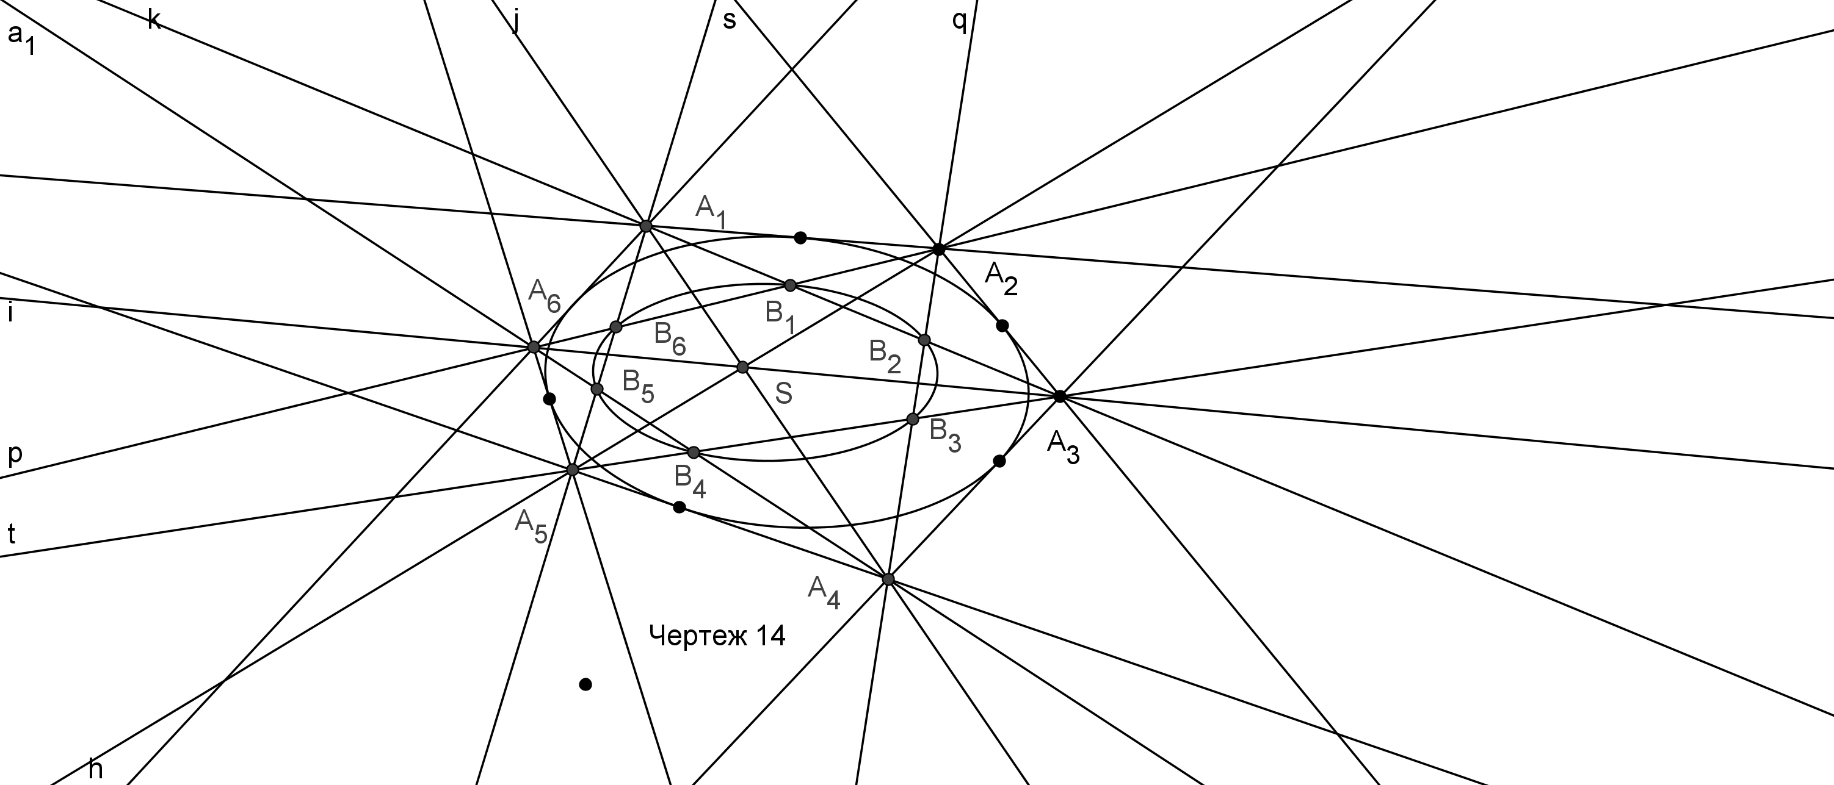
Решение. (черт.14 ) Нека означим пресечните точки на двойките несъответни страни за триъгълниците A₁A₃A₅ и A₄A₆A₂ по следния начин: B₁=A₁A₃A₂A₆, B₂=A₁A₃A₂A₄, B₃=A₂A₄A₃A₅, B₄=A₃A₅A₄A₆, B₅=A₄A₆A₁A₅, B₆=A₁A₅A₂A₆ .
Страните на описания шестоъгълник A₁ A₂ A₃ A₄ A₅ A₆ са шест допирателни към k и следователно можем да го разглеждаме и като описан шестостранник (A₁ A₂) (A₂ A₃) (A₃ A₄) (A₄ A₅) (A₅ A₆) (A₆ A₁) . Съгласно Теоремата на Брианшон правите
p={(A₁ A₂)(A₂ A₃)}{(A₄ A₅)(A₅ A₆)}=A₂ A₅,
q={(A₂ A₃)(A₃ A₄)}{(A₅ A₆)(A₆ A₁)}=A₃ A₆,
r={(A₃ A₄)(A₄ A₅)}{(A₆ A₁)(A₁ A₂)}=A₄ A₁ минават през една точка S.
Конкурантността на правите A₂ A₅, A₃ A₆, A₄ A₁ осигурява действието на Теоремата на Дезарг за триъгълниците A₁ A₃ A₅ и A₄ A₆ A₂, които са перспективни с перспективен център S.
Сега твърдението, че точките B₁, B₂, B₃, B₄, B₅, B₆ лежат на конично сечение k_{o} следва от задача 15. Подробното решение включва стъпките :
Съгласно теоремата на Дезарг точките P=A₁ A₃ A₄ A₆, Q=A₃ A₅ A₆ A₂ и
R=A₁ A₅ A₄ A₂ са инцидентни с една права о.

Разглеждаме шестоъгълника B₁ B₂ B₃ B₄ B₅ B₆. Тъй като за точките
B₁ B₂ B₄ B₅=A₁ A₃A₄ A₆=P, B₂ B₃ B₅ B₆=A₂ A₄A₃ A₁=Q,
B₃ B₄ B₆ 15=A₃ A₅A₂ A₆=R вече установихме колинеарност, то съгласно Теоремата на Паскал шестоъгълникът B₁ B₂ B₃ B₄ B₅ B₆ е вписан в конично сечение.

Динамичните чертежи от 1 до 11 са изготвени чрез динамичната програма Sam [1].
Нейната оригинална функция, включваща се с бутона “подбрано” (special), оптимизира значително чертожната работа, защото само чрез размяна на подходящи крайни точки (напр. U, V) с безкрайни (U∞ , V∞ ) ни позволи да генерираме от един динамичен чертеж още няколко. Динамичните чертежи 12, 13 и 14 са изготвени чрез динамичната програма Geogebra. Динамичните чертежи на задачите можете да намерите на адрес: http://fmi-plovdiv.org/index.jsp?id=1035&ln=1, (Lecture Notes).

Литература

- Б. Златанов, С. Караибрямов, Б. Царева, Учебно помагало по синтетична геометрия, http://fmi-plovdiv.org/GetResource?id=980
- Б. Царева, Синтетична геометрия, Университетско издателство “Паисий Хилендарски”, 2010. Х. Кокстер, Действительная проективная плоскость, ГИФМЛ, Москва, 1959.
- П. Рангелова, И. Старибратов, Различни начини за доказване на принадлежност на три точки на една права (Методическо ръководство), Издателство “Изкуства”, 2011.
- П. Рангелова, И. Старибратов, Пресичане на повече от две прави в една точка, Макрос, Пловдив, 2012.

